Федеральное государственное бюджетное образовательное учреждение высшего образования

«Национальный исследовательский университет «Московский энергетический институт»

**Типовой расчёт**

по курсу **«Базы данных»**

Студент: Оськин А. С.

Группа: А-08-18

**Москва 2020**

1. **Тема типового расчёта**

***Деревня староверов Горловка.***

Жители деревни Горловка изготавливают товары натурального производства и занимаются их продажей. Также, деревня староверов интересует общественность, в деревне есть комплексов домов, предназначенных для сдачи туристам. Доход приносит и сувенирная лавка (товары в которой изготавливаются жителями).

1. **Описание бизнес процесса**

В деревне живут жители. Некоторые жители изготавливают товар натурального производства специально для деревни.  
Деревня получает контракт извне на определённый тип товара (молоко, говядина, шерсть).  
На каждый контракт есть житель, который контролирует его выполнение.

Также, есть группа домов для туристов, за каждым из которых следят жители.  
Эти дома сдаются по договору с туристом.

Деревня получает доход и с сувенирной лавки (все сувениры делаются жителями).

Необходимо хранить и обрабатывать информацию, связанную с

- контрактами деревни и внешних организаций (к какому сроку, в каком объёме товар должен быть готов, какой житель следит за выполнением)

- контрактами деревни и жителями (какой товар производит определённый житель и в каком объёме)

- содержимым сувенирной лавки (цена товара и изготовитель)

- домами для туристов (какой житель следит за домом, сколько комнат в доме, есть ли горячая вода, цена за сутки пребывания)

- туристическими контрактами (кто снимает дом, срок на который снимает, сколько людей будут проживать в доме)

Нужно добавлять и удалять информацию, связанную с

- жителями

- контрактами

- содержимом сувенирной лавки

- домами для туристов

**3. Группы пользователей**

С базой данных будут работать три типа пользователей:

1. Старейшина. Может редактировать всю информацию. Может использовать функции для обработки данных.
2. Помощник старейшины. Может регистрировать новые контракты, добавлять сувениры в сувенирную лавку, менять информацию о домах.
3. Житель. Может посмотреть информацию о себе и своих контрактах.

**4. Концептуальное проектирование ER-диаграмма. Таблицы, индексы, ключи.**

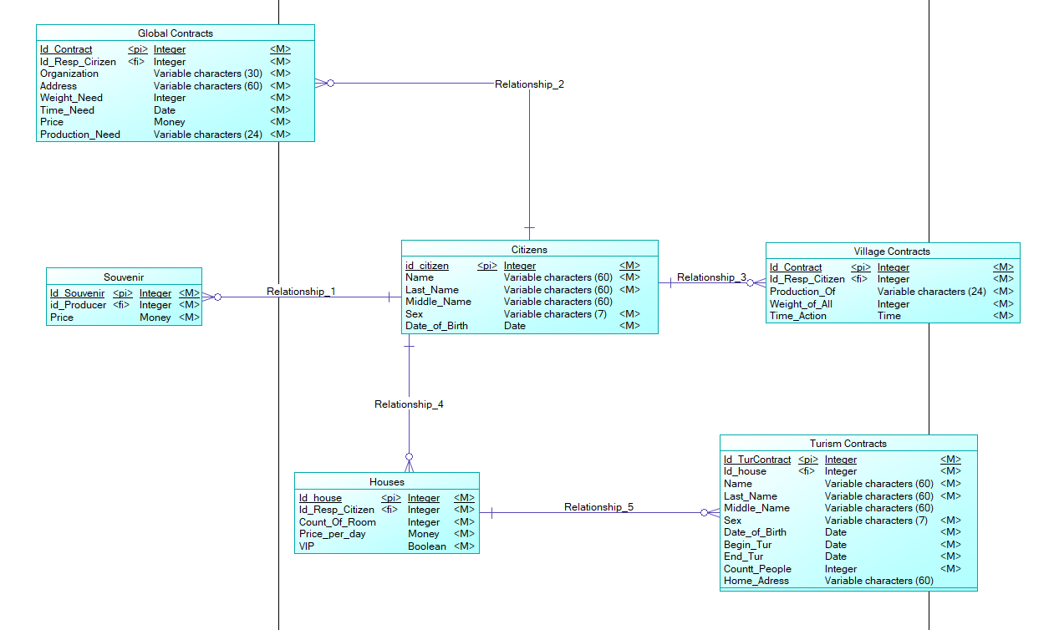

Рис. 1. ER-диаграмма

Таблица Citizens содержит информацию о жителях: Имя, Фамилия, Отчество, гендер, дата рождения.

Таблица Souvenir содержит информацию о сувенирной лавке: цену товара и внешний ключ, ссылающийся на таблицу Citizens.

Таблица Village Contracts содержит информацию о жителях-производителях:   
id_Resp_Citizen – внешний ключ, ссылающийся на Citizens, Production_Of – информация о том, товар какого типа изготавливается, Weight_of_All – объем готового товара (в кг).

Таблица Global Contracts содержит информацию о контрактах деревни с внешними организациями: название организации, её адрес, какой объём необходим (в кг), к какому сроку, цена, внешний ключ, ссылающийся на жителя контролирующего выполнение заказа, из таблицы Citizens.

Таблица Houses хранит информацию о домах: число комнат в доме, цена за день пребывания, наличие горячей воды, внешний ключ, ссылающийся на жителя, смотрящего за домом из таблицы Citizens.

Таблица Turism Contracts содержит информацию о туристических контрактах: Фамилия, Имя и Отчество того, кто снимает дом, его пол, дата рождения, дата заселения, дата выселения, число людей, которые будут жить в доме, домашний адрес, внешний ключ, ссылающийся на дом из таблицы Houses, на который оформляется контракт.

Связь между таблицей Citizens и таблицами Houses, Village Contracts, Global Contracts, Souvenir – один-ко-многим, так как один житель может следить за многими домами, производить более одного товара, следить за выполнением более одного контракта, быть производителем многих сувениров из сувенирной лавки.

Связь между таблицей Houses и Turism Contracts один-к-одному, так как на один контракт можно снять только один дом.

Ограничения:

Для добавления жителя в таблицу жителей, необходимо, чтобы ему было от 16 лет.

Минимальный объём товара для заказа – 5 кг.

Снять дом можно минимум на 6 дней.

Индексы:

Для ускорения поиска сделаем неуникальные индексы:

Индекс по номеру дома.

Индекс по наличию горячей в доме.

Индекс по количеству комнат в доме.

**6. Создание физической модели БД  
Создание БД  
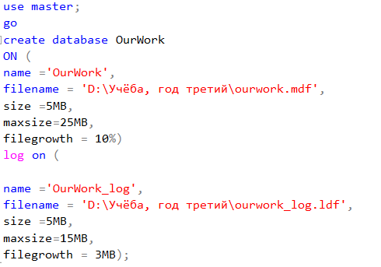**

**Создание таблиц**

Создание таблиц Citizens, Village_Contracts, Houses, Global_Contracts, Souvenir, Turism Contracts с необходимыми ограничениями. 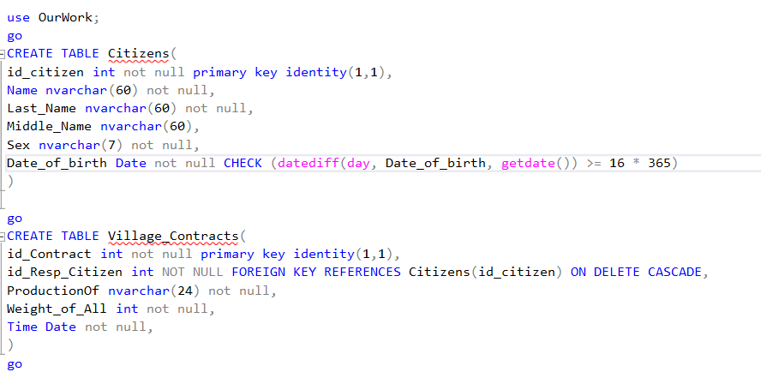

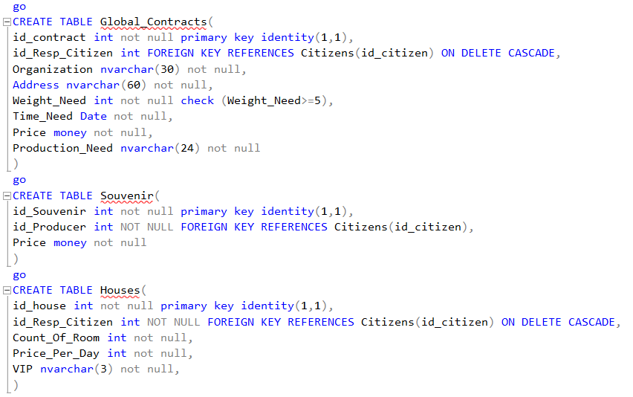

**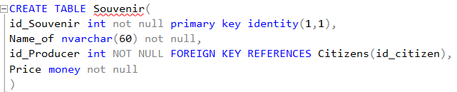  
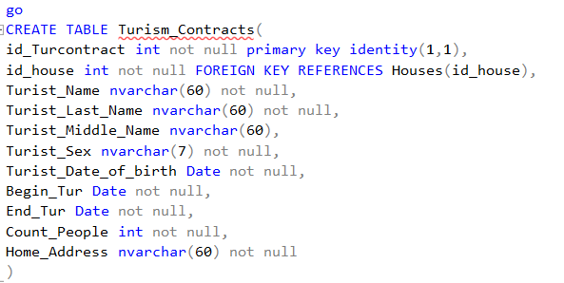  
  
Создание индексов**

Создание необходимых индексов. 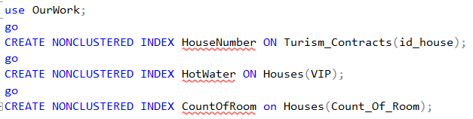

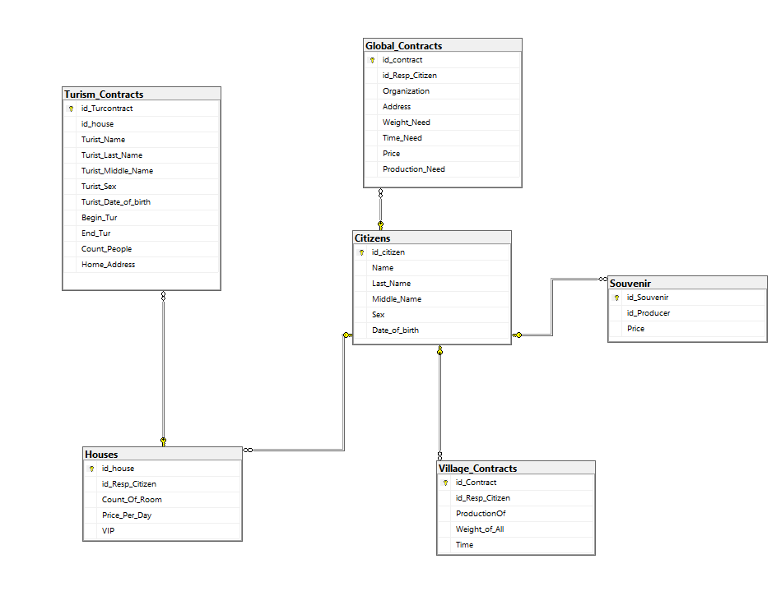Рис.2. Визуальное представление созданной базы данных в MS SQL

**6. Создание функций и представления.**

**Создание скалярных функции**

Создание функции Price_Turism_Contract, данная функция помогает вычислить полную стоимость туристического контракта по его ID.

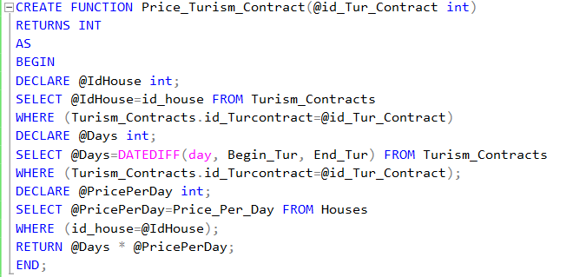Создание функции CountAllContract. Эта функция возвращает число контрактов, сроки которых ещё не прошли. 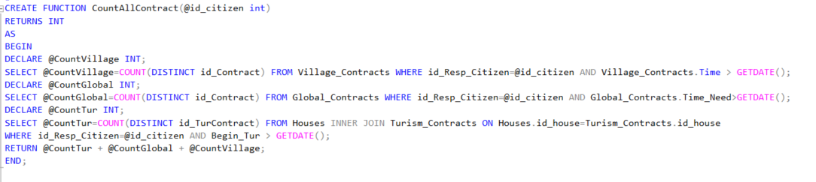  
Функция NearestGlobalDate возвращает ближайший срок глобального контракта для жителя. 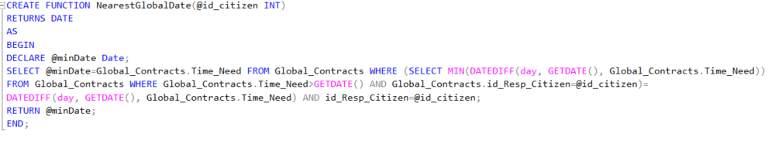

Функция NearestVillageDate возвращает ближайший срок контракта с деревней для жителя. 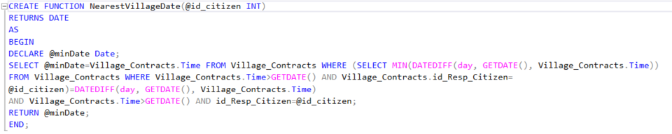  
Функция TurContractInMonth возвращает число туристов, которые когда-либо заселялись в указанном месяце. 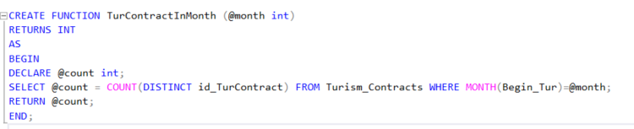  
Функция Capital возвращает общую заработанную сумму за всё время. **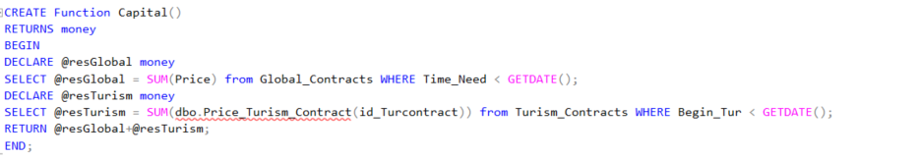  
Создание табличной функции**Функция WhoWork возвращает ФИО жителей, работающих в указанной области 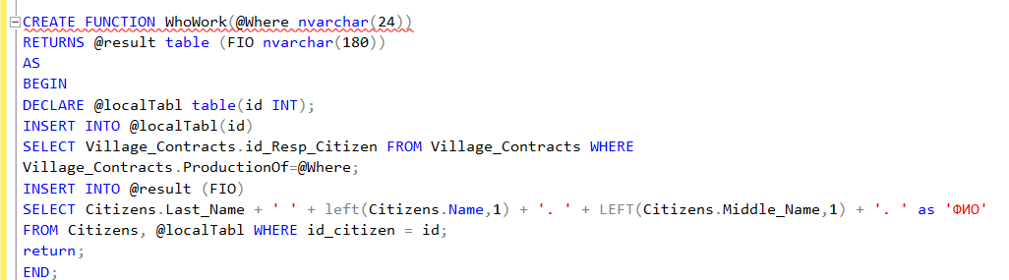

**7. Необходимые процедуры для манипуляции с БД**

Ниже приведены процедуры для добавления, удаления, обновления данных в таблицы Citizen, Global_Contracts, Village_Contracts, Turism_Contracts, Houses

**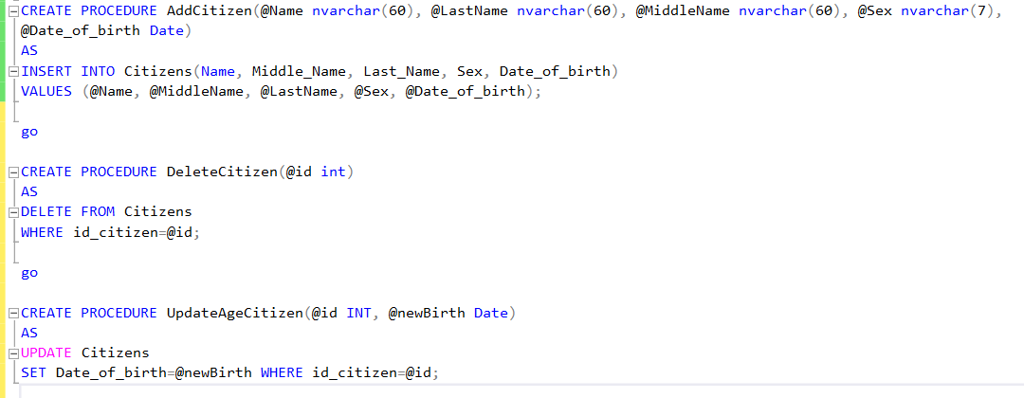  
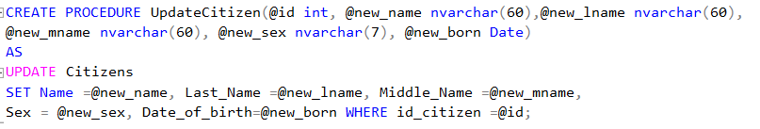  
  
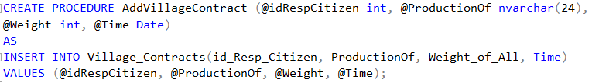  
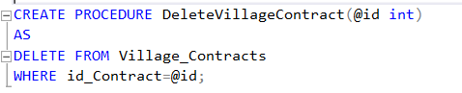  
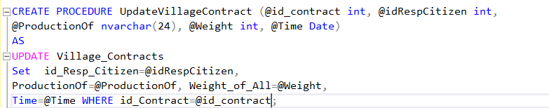  
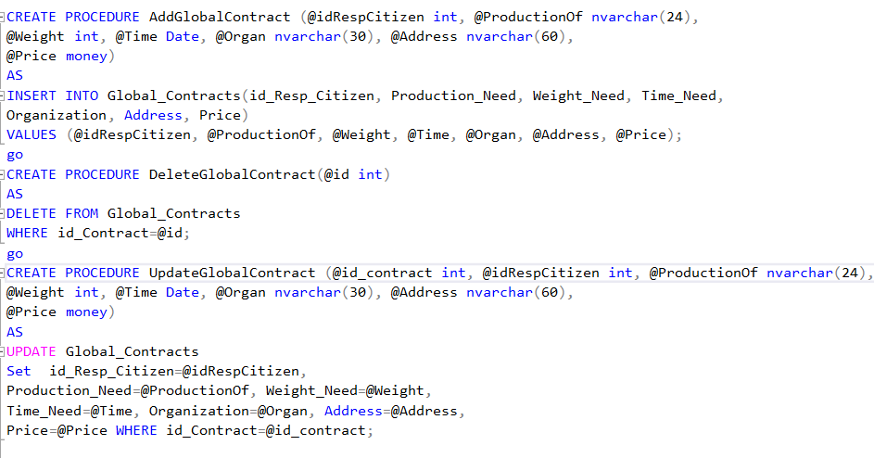  
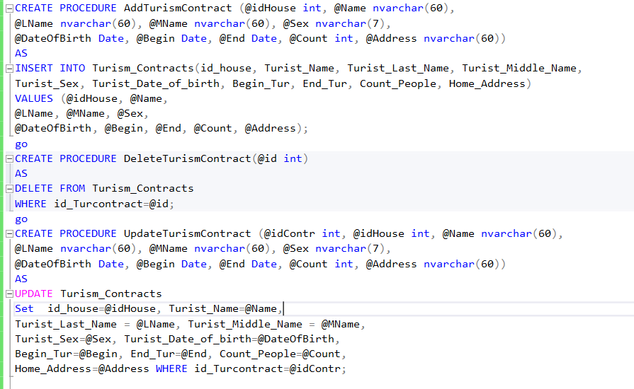  
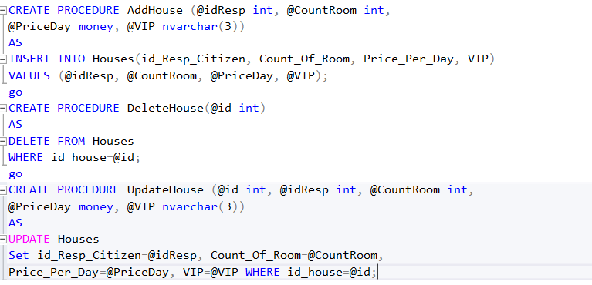**

**8**. **Создание необходимых представлений**

Представление Profiles создано для старейшины и его помощника.

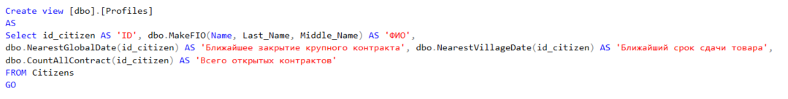

Представление Profile создано для жителя.

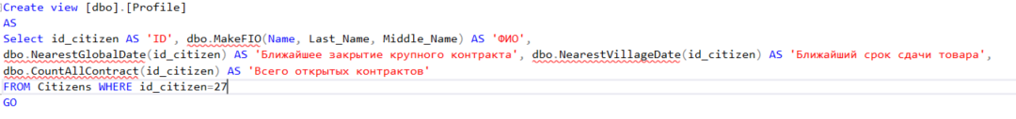

**9. Создать CLR-функцию**

Напишем CLR-функцию, которая генерирует ФИО в формате «Фамилия И. О.» из Имени, Фамилии и Отчества. **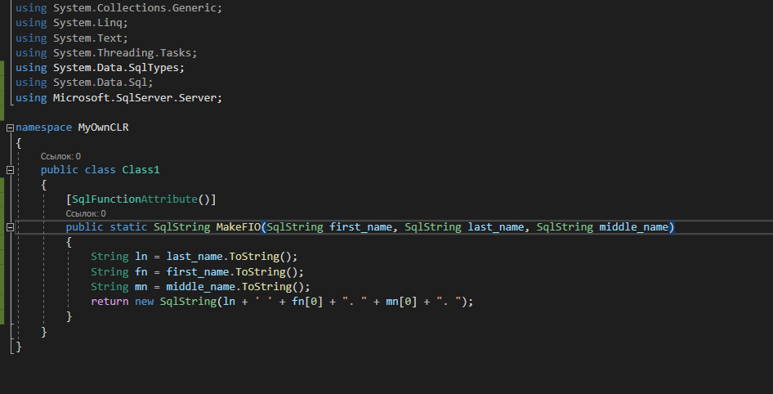  
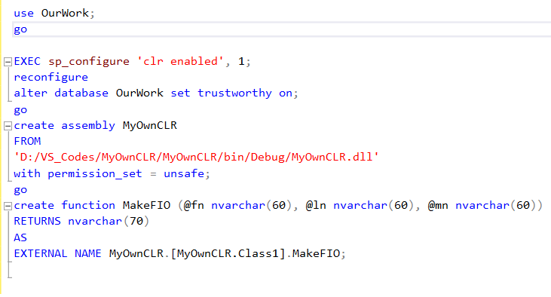**

**10. Создать триггер**

Создадим триггер, запрещающий удалять жителя, если ему меньше 20 лет. 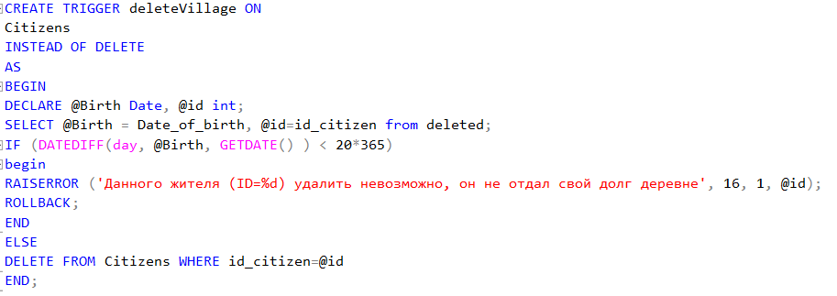

**11. Создать клиент-серверное приложение на С#**

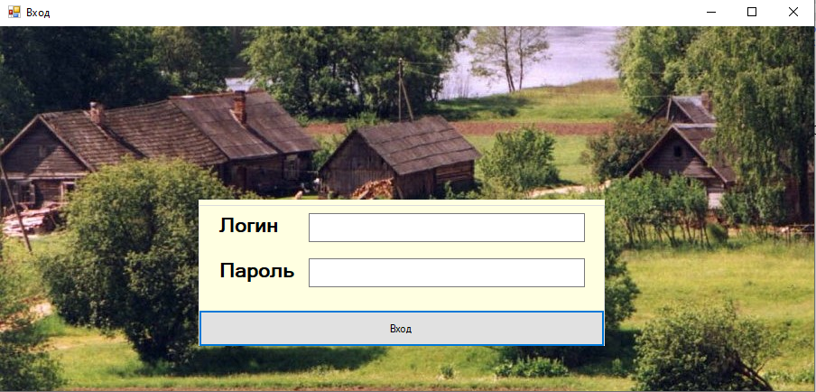Рис.11.1 Окно входа  
 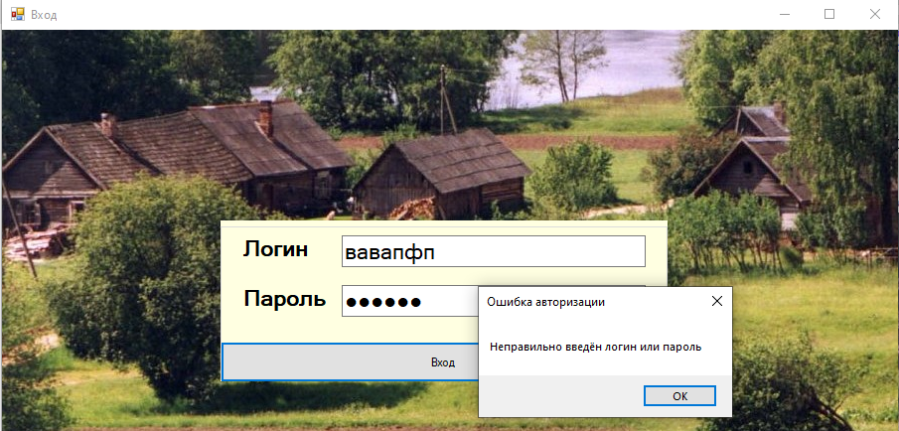Рис.11.2. Результат попытки входа при некорректно заполненных полях

**Старейшина**

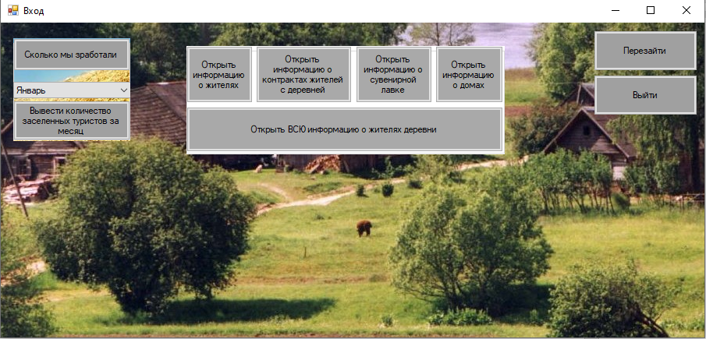Рис.11.3. Интерфейс старейшины

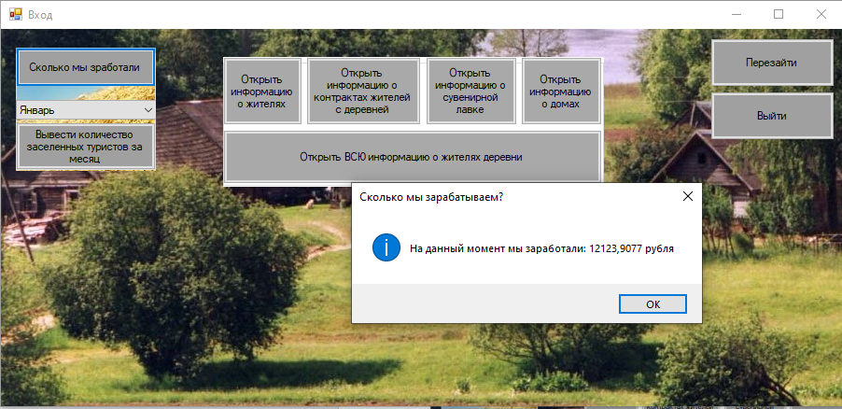  
Рис.11.4. Результат нажатия на кнопку «Сколько мы заработали»  
  
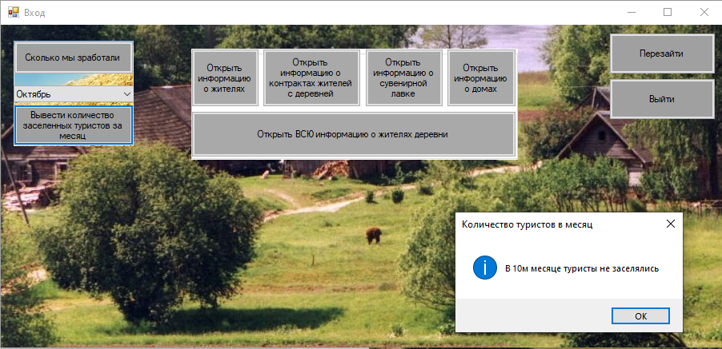  
Рис.11.5. Результат нажатия на кнопку «Вывести количество заселенных туристов за месяц», месяц задаётся в comboBox

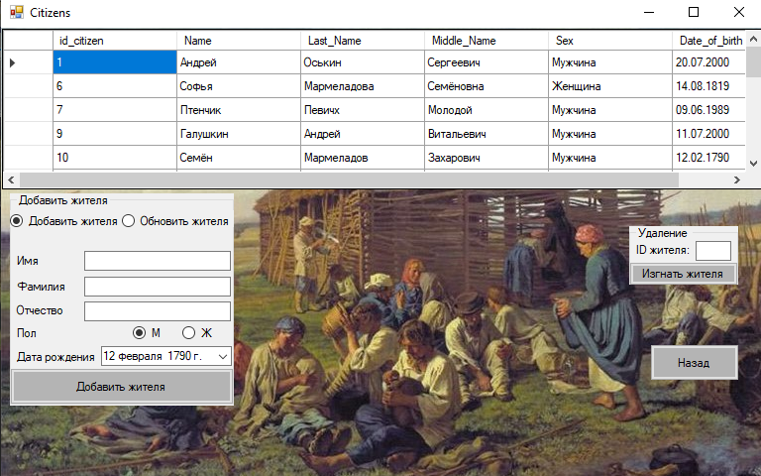  
Рис.11.6. Информация о жителях для старейшины  
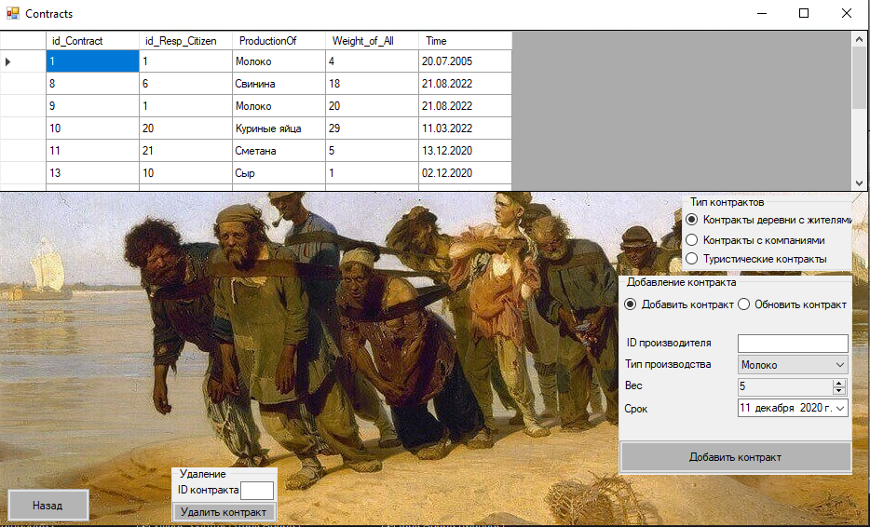  
Рис.11.7. Информация о контрактах для старейшины  
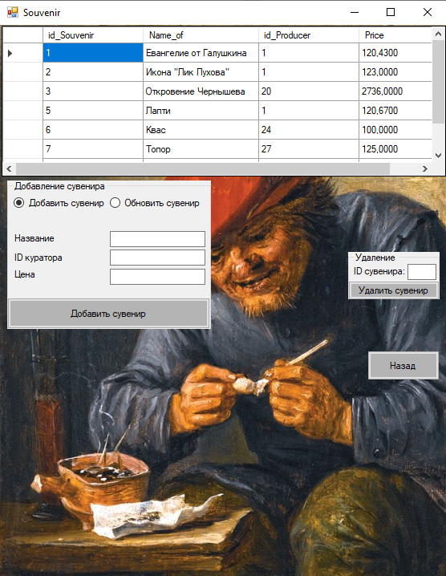  
Рис.11.8. Информация о сувенирах для старейшины  
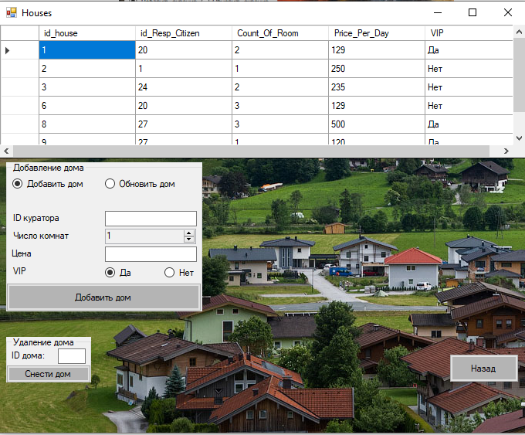  
Рис.11.9. Информация о домах для старейшины  
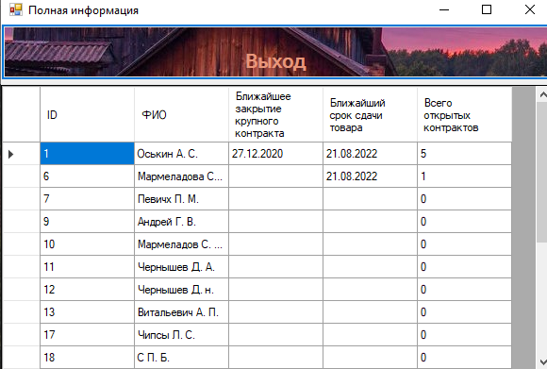  
Рис.11.10. Информация о профилях жителей для старейшины

**Помощник старейшины**Помощник старейшины обладает практически теми же данными, что и сам старейшина за исключением возможности удаления каких-либо данных (на формах отсутствуют groupBox, отвечающие за удаление), возможности какого-либо изменения таблицы жителей, возможности обновления контрактов (radioButton, отвечающие ща обновление имеют свойство Enabled=false), возможности обновления информации о сувенирах, возможности добавления новых домов.  
Также помощник старейшины не имеет groupBox с кнопками «Сколько мы заработали» и «Вывести количество заселенных туристов за месяц»

**Житель**

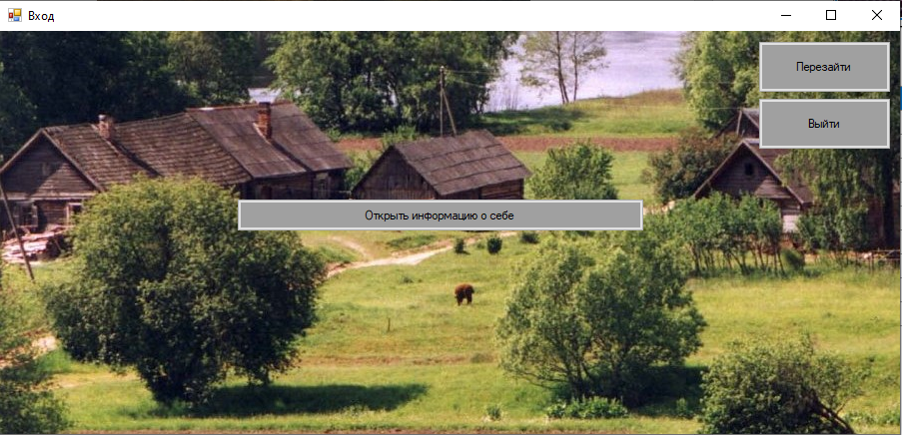  
Рис.11.11. Интерфейс жителя  
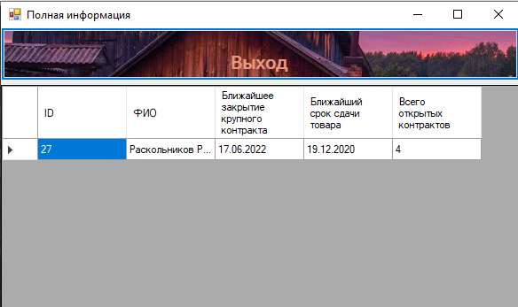  
Рис.11.12. Информация, доступная жителю

**Приложение  
Код С#  
Файл «Form1.cs»**using System;

using System.Collections.Generic;

using System.ComponentModel;

using System.Data;

using System.Drawing;

using System.Linq;

using System.Text;

using System.Threading.Tasks;

using System.Windows.Forms;

using System.Data.SqlClient;

//Старейшина

namespace OuurWork

{

public partial class mainForm : Form

{

string connectString = "Data Source=RRESHRRPC;Initial Catalog=OurWork;Integrated Security = True";

public mainForm()

{

InitializeComponent();

GroupLogin.Visible = true;

AdminBox.Visible = false;

Exit.Visible = false;

somefunctions.Visible = false;

CitizInfoBut.Visible = false;

Logout.Visible = false;

}

bool admin;

//Старейшина

//логин - Oskin Andrey

//пароль - 2000.20.07

// Помощник

//логин - Good Boy

//пароль - iamhelper

// житель

//логин - Grandfather Sergey

//пароль - ilikepotato

private void buttonIn_Click(object sender, EventArgs e)

{

if ((loginText.Text == "Oskin Andrey") && (pass_text.Text == "2000.20.07"))

{

AdminBox.Visible = true;

Exit.Visible = true;

Logout.Visible = true;

GroupLogin.Visible = false;

admin = true;

somefunctions.Visible = true;

monthBox.SelectedItem = "Январь";

}

else if ((loginText.Text == "Good Boy") && (pass_text.Text == "iamhelper"))

{

AdminBox.Visible = true;

GroupLogin.Visible = false;

Exit.Visible = true;

Logout.Visible = true;

admin = false;

}

else if ((loginText.Text == "Rodion Romanovich") && (pass_text.Text == "ilikepotato"))

{

Exit.Visible = true;

Logout.Visible = true;

GroupLogin.Visible = false;

CitizInfoBut.Visible = true;

} else

{

MessageBox.Show("Неправильно введён логин или пароль", "Ошибка авторизации", MessageBoxButtons.OK);

}

}

private void AdminCitizens_Click(object sender, EventArgs e)

{

Citizens citizensForm = new Citizens(admin);

citizensForm.Show();

}

private void AdminVILContracts_Click(object sender, EventArgs e)

{

Village_Contracts formVC = new Village_Contracts(admin);

formVC.Show();

}

private void ADMINView_Click(object sender, EventArgs e)

{

All_Info formALL = new All_Info("admin");

formALL.Show();

}

private void contextMenuStrip1_Opening(object sender, CancelEventArgs e)

{

}

private void AdminHouses_Click(object sender, EventArgs e)

{

Houses form = new Houses(admin);

form.Show();

}

private void AdminSouvenir_Click(object sender, EventArgs e)

{

Souvenir form = new Souvenir(admin);

form.Show();

}

private void AdminBox_Enter(object sender, EventArgs e)

{

}

private void Exit_Click(object sender, EventArgs e)

{

this.Close();

}

private void Logout_Click(object sender, EventArgs e)

{

Exit.Visible = false;

Logout.Visible = false;

GroupLogin.Visible = true;

AdminBox.Visible = false;

CitizInfoBut.Visible = false;

somefunctions.Visible = false;

}

private void CitizInfoBut_Click(object sender, EventArgs e)

{

All_Info form = new All_Info("citizen");

form.Show();

}

private void HowMuch_Click(object sender, EventArgs e)

{

SqlConnection connection = new SqlConnection(connectString);

connection.Open();

string command = "SELECT dbo.Capital();";

var res = new SqlCommand(command, connection);

var data = res.ExecuteScalar();

string finalres = "На данный момент мы зарaботали: " + data.ToString() + " рубля";

MessageBox.Show(finalres, "Сколько мы зарабатываем?", MessageBoxButtons.OK, MessageBoxIcon.Information);

}

private void button1_Click(object sender, EventArgs e)

{

int month = monthBox.Items.IndexOf(monthBox.SelectedItem) + 1;

SqlConnection connection = new SqlConnection(connectString);

connection.Open();

string command = "SELECT dbo.TurContractInMonth(" + month.ToString() + ");";

var res = new SqlCommand(command, connection);

var data = res.ExecuteScalar();

string finalres;

if (Convert.ToInt32(data) > 0)

{

finalres = "В " + month + "м месяце заселилось туристов:" + data.ToString();

}

else

finalres = "В " + month + "м месяце туристы не заселялись";

MessageBox.Show(finalres, "Количество туристов в месяц", MessageBoxButtons.OK, MessageBoxIcon.Information); }

}

}

**Файл «Citizens.cs»**using System;

using System.Collections.Generic;

using System.ComponentModel;

using System.Data;

using System.Drawing;

using System.Linq;

using System.Text;

using System.Threading.Tasks;

using System.Windows.Forms;

using System.Data.SqlClient;

namespace OuurWork

{

public partial class Citizens : Form

{

string connectString= "Data Source=RRESHRRPC;Initial Catalog=OurWork;Integrated Security = True";

public Citizens(bool admin)

{

InitializeComponent();

idForUp.Visible = false;

label7.Visible = false;

sexCitizenMale.Checked = true;

AdminAddCitizen.Text = AddUpBut.Text;

if (!admin)

{

DeleteBoxAdmin.Visible = false;

AdminAddCitizen.Visible = false;

}

}

private void citizensBindingNavigatorSaveItem_Click(object sender, EventArgs e)

{

this.Validate();

this.citizensBindingSource.EndEdit();

this.tableAdapterManager.UpdateAll(this.ourWorkDataSet);

}

private void Citizens_Load(object sender, EventArgs e)

{

// TODO: данная строка кода позволяет загрузить данные в таблицу "ourWorkDataSet.Citizens". При необходимости она может быть перемещена или удалена.

this.citizensTableAdapter.Fill(this.ourWorkDataSet.Citizens);

}

private void button1_Click(object sender, EventArgs e)

{

if ((String.Empty == adminMiddleNameAdd.Text)||(String.Empty == adminLastnameAdd.Text)

||(String.Empty == adminAdd.Text))

{

MessageBox.Show("Заполните поля корректно");

return;

}

using (SqlConnection connection = new SqlConnection(connectString))

{

connection.Open();

if (AddCitizen.Checked)

{

string sqlExp = "AddCitizen";

SqlCommand command = new SqlCommand(sqlExp, connection);

command.CommandType = System.Data.CommandType.StoredProcedure; //хранимые процедуры

SqlParameter Name = new SqlParameter

{

ParameterName = "@Name",

Value = adminAdd.Text

};

SqlParameter LastName = new SqlParameter

{

ParameterName = "@LastName",

Value = adminLastnameAdd.Text

};

SqlParameter MiddleName = new SqlParameter

{

ParameterName = "@MiddleName",

Value = adminMiddleNameAdd.Text

};

string s = "";

if (sexCitizenMale.Checked)

{

s = "Мужчина";

} else

{

s = "Женщина";

}

SqlParameter Sex = new SqlParameter

{

ParameterName = "@Sex",

Value = s

};

SqlParameter DateOfBirth = new SqlParameter

{

ParameterName = "@Date_of_birth",

Value = HelpfulClass.GetValidDateForSql(AdminDateOfBirthAdd)

};

command.Parameters.Add(Name);

command.Parameters.Add(LastName);

command.Parameters.Add(MiddleName);

command.Parameters.Add(Sex);

command.Parameters.Add(DateOfBirth);

command.ExecuteNonQuery();

} else

{

if (String.Empty == idForUp.Text)

{

MessageBox.Show("Заполните поля корректно");

return;

}

string sqlExp = "UpdateCitizen";

SqlCommand command = new SqlCommand(sqlExp, connection);

command.CommandType = System.Data.CommandType.StoredProcedure; //хранимые процедуры

SqlParameter pr1 = new SqlParameter

{

ParameterName = "@new_name",

Value = adminAdd.Text

};

SqlParameter pr2 = new SqlParameter

{

ParameterName = "@new_lname",

Value = adminLastnameAdd.Text

};

SqlParameter pr3 = new SqlParameter

{

ParameterName = "@new_mname",

Value = adminMiddleNameAdd.Text

};

string s = "";

if (sexCitizenMale.Checked)

{

s = "Мужчина";

} else

{

s = "Женщина";

}

SqlParameter pr4 = new SqlParameter

{

ParameterName = "@new_sex",

Value = s

};

SqlParameter pr5 = new SqlParameter

{

ParameterName = "@new_born",

Value = HelpfulClass.GetValidDateForSql(AdminDateOfBirthAdd)

};

SqlParameter pr6 = new SqlParameter

{

ParameterName = "@id",

Value = Convert.ToInt32(idForUp.Text)

};

command.Parameters.Add(pr1);

command.Parameters.Add(pr2);

command.Parameters.Add(pr3);

command.Parameters.Add(pr4);

command.Parameters.Add(pr5);

command.Parameters.Add(pr6);

command.ExecuteNonQuery();

}

HelpfulClass.UpdateTable("Citizens", connection, citizensDataGridView);

connection.Close();

}

}

private void BackButton_Click(object sender, EventArgs e)

{

this.Close();

}

private void deleteAdmin_Click(object sender, EventArgs e)

{

if (idDeleted.Text == String.Empty)

{

MessageBox.Show("Заполните поля конректно");

return;

}

using (SqlConnection connection = new SqlConnection(connectString))

{

connection.Open();

string sqlExp = "DeleteCitizen";

SqlCommand command = new SqlCommand(sqlExp, connection);

command.CommandType = System.Data.CommandType.StoredProcedure; //хранимые процедуры

SqlParameter id = new SqlParameter

{

ParameterName = "@id",

Value = Convert.ToInt32(idDeleted.Text)

};

command.Parameters.Add(id);

command.ExecuteNonQuery();

HelpfulClass.UpdateTable("Citizens", connection, citizensDataGridView);

connection.Close();

}

}

private void UpdateCitizen_CheckedChanged(object sender, EventArgs e)

{

if (UpdateCitizen.Checked)

{

AddUpBut.Text = "Обновить жителя";

idForUp.Visible = true;

label7.Visible = true;

AdminAddCitizen.Text = AddUpBut.Text;

}

}

private void AddCitizen_CheckedChanged(object sender, EventArgs e)

{

if (AddCitizen.Checked)

{

AddUpBut.Text = "Добавить жителя";

idForUp.Visible = false;

label7.Visible = false;

AdminAddCitizen.Text = AddUpBut.Text;

}

}

private void DeleteBoxAdmin_Enter(object sender, EventArgs e)

{

}

private void idForUp_KeyPress(object sender, KeyPressEventArgs e)

{

var symb = e.KeyChar;

if (!Char.IsDigit(symb) && !Char.IsControl(symb))

{

e.Handled=true;

}

}

private void idDeleted_KeyPress(object sender, KeyPressEventArgs e)

{

var symb = e.KeyChar;

if (!Char.IsDigit(symb) && !Char.IsControl(symb))

{

e.Handled = true;

}

}

}

}

**Файл «Village_Contracts.cs»**

using System;

using System.Collections.Generic;

using System.ComponentModel;

using System.Data;

using System.Drawing;

using System.Linq;

using System.Text;

using System.Threading.Tasks;

using System.Windows.Forms;

using System.Data.SqlClient;

namespace OuurWork

{

public partial class Village_Contracts : Form

{

string connectString = "Data Source=RRESHRRPC;Initial Catalog=OurWork;Integrated Security = True";

public Village_Contracts(bool admin)

{

InitializeComponent();

radioVillageContract.Checked = true;

groupGlobalBox.Visible = false;

groupVilContractAddUp.Visible = true;

groupAddUpTurBox.Visible = false;

radioAddVilContract.Checked = true;

label7.Visible = false;

tboxVilContractID.Visible = false;

radioAddTurContr.Checked = true;

idTurContract.Visible = false;

labelForIDTur.Visible = false;

radioAddGlobal.Checked = true;

label4.Visible = false;

IdContrGlobal.Visible = false;

TypeGlobal.SelectedItem = "Молоко";

ProductionVil.SelectedItem = "Молоко";

if (!admin)

{

radioUpdGlobal.Enabled = false;

DeleteBoxAdmin.Visible = false;

radioUpTurContr.Enabled = false;

radioUpdateVilContract.Enabled = false;

}

using (SqlConnection connection = new SqlConnection(connectString))

{

connection.Open();

HelpfulClass.UpdateTable("Village_contracts", connection, DataGridForContracts);

connection.Close();

}

}

private void village_ContractsBindingNavigatorSaveItem_Click(object sender, EventArgs e)

{

this.Validate();

this.village_ContractsBindingSource.EndEdit();

this.tableAdapterManager.UpdateAll(this.ourWorkDataSet);

}

private void Village_Contracts_Load(object sender, EventArgs e)

{

// TODO: данная строка кода позволяет загрузить данные в таблицу "ourWorkDataSet.Village_Contracts". При необходимости она может быть перемещена или удалена.

this.village_ContractsTableAdapter.Fill(this.ourWorkDataSet.Village_Contracts);

}

private void button1_Click(object sender, EventArgs e)

{

}

private void radioVillageContract_CheckedChanged(object sender, EventArgs e)

{

using (SqlConnection connection = new SqlConnection(connectString))

{

connection.Open();

HelpfulClass.UpdateTable("Village_contracts", connection, DataGridForContracts);

connection.Close();

if (radioVillageContract.Checked)

{

groupGlobalBox.Visible = false;

groupVilContractAddUp.Visible = true;

groupAddUpTurBox.Visible = false;

}

}

}

private void radioGlobalContracts_CheckedChanged(object sender, EventArgs e)

{

using (SqlConnection connection = new SqlConnection(connectString))

{

connection.Open();

HelpfulClass.UpdateTable("Global_contracts", connection, DataGridForContracts);

connection.Close();

}

if (radioGlobalContracts.Checked)

{

groupGlobalBox.Visible = true;

groupVilContractAddUp.Visible = false;

groupAddUpTurBox.Visible = false;

}

}

private void radioTurismContract_CheckedChanged(object sender, EventArgs e)

{

using (SqlConnection connection = new SqlConnection(connectString))

{

connection.Open();

HelpfulClass.UpdateTable("Turism_contracts", connection, DataGridForContracts);

connection.Close();

}

if (radioTurismContract.Checked)

{

groupGlobalBox.Visible = false;

groupVilContractAddUp.Visible = false;

groupAddUpTurBox.Visible = true;

}

}

private void AddUpContractVil_Click(object sender, EventArgs e)

{

using (SqlConnection connection = new SqlConnection(connectString))

{

if (tBoxVilIDResp.Text=="")

{

MessageBox.Show("Заполните необходимые поля", "Пустое поле", MessageBoxButtons.OK);

return;

}

connection.Open();

SqlCommand command;

if (radioAddVilContract.Checked)

{

string sqlExp = "AddVillageContract";

command = new SqlCommand(sqlExp, connection);

command.CommandType = System.Data.CommandType.StoredProcedure; //хранимые процедуры

SqlParameter prm1 = new SqlParameter

{

ParameterName = "@idRespCitizen",

Value = Convert.ToInt32(tBoxVilIDResp.Text)

};

SqlParameter prm2 = new SqlParameter

{

ParameterName = "@ProductionOf",

Value = ProductionVil.SelectedItem.ToString()

};

SqlParameter prm3 = new SqlParameter

{

ParameterName = "@Weight",

Value = Convert.ToInt32(WeightVil.Value)

};

SqlParameter prm4 = new SqlParameter

{

ParameterName = "@Time",

Value = HelpfulClass.GetValidDateForSql(DateVil)

};

command.Parameters.Add(prm1);

command.Parameters.Add(prm2);

command.Parameters.Add(prm3);

command.Parameters.Add(prm4);

}

else

{

if (tboxVilContractID.Text == "")

{

MessageBox.Show("Заполните необходимые поля", "Пустое поле", MessageBoxButtons.OK);

return;

}

string sqlExp = "UpdateVillageContract";

command = new SqlCommand(sqlExp, connection);

command.CommandType = System.Data.CommandType.StoredProcedure; //хранимые процедуры

SqlParameter prm1 = new SqlParameter

{

ParameterName = "@idRespCitizen",

Value = Convert.ToInt32(tBoxVilIDResp.Text)

};

SqlParameter prm2 = new SqlParameter

{

ParameterName = "@ProductionOf",

Value = ProductionVil.SelectedItem.ToString()

};

SqlParameter prm3 = new SqlParameter

{

ParameterName = "@Weight",

Value = Convert.ToInt32(WeightVil.Value)

};

SqlParameter prm4 = new SqlParameter

{

ParameterName = "@Time",

Value = HelpfulClass.GetValidDateForSql(DateVil)

};

SqlParameter prm5 = new SqlParameter

{

ParameterName = "@id_Contract",

Value = Convert.ToInt32(tboxVilContractID.Text)

};

command.Parameters.Add(prm1);

command.Parameters.Add(prm2);

command.Parameters.Add(prm3);

command.Parameters.Add(prm4);

command.Parameters.Add(prm5);

}

command.ExecuteNonQuery();

HelpfulClass.UpdateTable("Village_Contracts", connection, DataGridForContracts);

connection.Close();

}

}

private void radioUpdateVilContract_CheckedChanged(object sender, EventArgs e)

{

if (radioUpdateVilContract.Checked)

{

label7.Visible = true;

tboxVilContractID.Visible = true;

groupVilContractAddUp.Text = "Обновление контракта";

AddUpContractVil.Text = "Обновить контракт";

}

}

private void radioAddVilContract_CheckedChanged(object sender, EventArgs e)

{

if (radioVillageContract.Checked)

{

label7.Visible = false;

tboxVilContractID.Visible = false;

groupVilContractAddUp.Text = "Добавление контракта";

AddUpContractVil.Text = "Добавить контракт";

}

}

private void AddUpGlobal_Click(object sender, EventArgs e)

{

using (SqlConnection connection = new SqlConnection(connectString))

{

connection.Open();

if ((IdRespGlobal.Text == "")|| ("" == OrganizationGlobal.Text) || ("" == AdressGlobal.Text) || ("" == priceGlobal.Text)){

MessageBox.Show("Заполните необходимые поля", "Пустое поле", MessageBoxButtons.OK);

return;

}

SqlCommand command;

if (radioAddGlobal.Checked)

{

string sqlExp = "AddGlobalContract";

command = new SqlCommand(sqlExp, connection);

command.CommandType = System.Data.CommandType.StoredProcedure; //хранимые процедуры

SqlParameter prm1 = new SqlParameter

{

ParameterName = "@idRespCitizen",

Value = Convert.ToInt32(IdRespGlobal.Text)

};

SqlParameter prm2 = new SqlParameter

{

ParameterName = "@ProductionOf",

Value = TypeGlobal.SelectedItem.ToString()

};

SqlParameter prm3 = new SqlParameter

{

ParameterName = "@Weight",

Value = Convert.ToInt32(WeightGlobal.Value)

};

SqlParameter prm4 = new SqlParameter

{

ParameterName = "@Time",

Value = HelpfulClass.GetValidDateForSql(dateGlobal)

};

SqlParameter prm5 = new SqlParameter

{

ParameterName = "@Organ",

Value = OrganizationGlobal.Text

};

SqlParameter prm6 = new SqlParameter

{

ParameterName = "@Address",

Value = AdressGlobal.Text

};

SqlParameter prm7 = new SqlParameter

{

ParameterName = "@Price",

Value = Convert.ToDecimal(priceGlobal.Text)

};

command.Parameters.Add(prm1);

command.Parameters.Add(prm2);

command.Parameters.Add(prm3);

command.Parameters.Add(prm4);

command.Parameters.Add(prm5);

command.Parameters.Add(prm6);

command.Parameters.Add(prm7);

}

else

{

if (IdContrGlobal.Text == "")

{

MessageBox.Show("Заполните необходимые поля", "Пустое поле", MessageBoxButtons.OK);

return;

}

string sqlExp = "UpdateGlobalContract";

command = new SqlCommand(sqlExp, connection);

command.CommandType = System.Data.CommandType.StoredProcedure; //хранимые процедуры

SqlParameter prm1 = new SqlParameter

{

ParameterName = "@idRespCitizen",

Value = Convert.ToInt32(IdRespGlobal.Text)

};

SqlParameter prm2 = new SqlParameter

{

ParameterName = "@ProductionOf",

Value = TypeGlobal.SelectedItem.ToString()

};

SqlParameter prm3 = new SqlParameter

{

ParameterName = "@Weight",

Value = Convert.ToInt32(WeightGlobal.Value)

};

SqlParameter prm4 = new SqlParameter

{

ParameterName = "@Time",

Value = HelpfulClass.GetValidDateForSql(dateGlobal)

};

SqlParameter prm5 = new SqlParameter

{

ParameterName = "@Organ",

Value = OrganizationGlobal.Text

};

SqlParameter prm6 = new SqlParameter

{

ParameterName = "@Address",

Value = AdressGlobal.Text

};

SqlParameter prm7 = new SqlParameter

{

ParameterName = "@Price",

Value = Convert.ToDecimal(priceGlobal.Text)

};

SqlParameter prm8 = new SqlParameter

{

ParameterName = "@id_contract",

Value = Convert.ToInt32(IdContrGlobal.Text)

};

command.Parameters.Add(prm1);

command.Parameters.Add(prm2);

command.Parameters.Add(prm3);

command.Parameters.Add(prm4);

command.Parameters.Add(prm5);

command.Parameters.Add(prm6);

command.Parameters.Add(prm7);

command.Parameters.Add(prm8);

}

command.ExecuteNonQuery();

HelpfulClass.UpdateTable("Global_Contracts", connection, DataGridForContracts);

connection.Close();

}

}

private void radioAddGlobal_CheckedChanged(object sender, EventArgs e)

{

if (radioAddGlobal.Checked)

{

label4.Visible = false;

IdContrGlobal.Visible = false;

AddUpGlobal.Text = "Добавление контракта";

groupGlobalBox.Text = "Добавить контракт";

}

}

private void radioUpdGlobal_CheckedChanged(object sender, EventArgs e)

{

if (radioUpdGlobal.Checked)

{

label4.Visible = true;

IdContrGlobal.Visible = true;

AddUpGlobal.Text = "Обновление контракта";

groupGlobalBox.Text = "Обновить контракт";

}

}

private void AddUpTur_Click(object sender, EventArgs e)

{

if ((idHouseTur.Text=="")||(""==NameTur.Text)||(LastnameTur.Text=="")||(MiddleNameTur.Text=="")||(TurAddress.Text=="")){

MessageBox.Show("Не оставляйте поля пустыми", "Внимание", MessageBoxButtons.OK);

return;

}

using (SqlConnection connection = new SqlConnection(connectString))

{

connection.Open();

SqlCommand command;

if (radioAddTurContr.Checked)

{

string sqlExp = "AddTurismContract";

command = new SqlCommand(sqlExp, connection);

command.CommandType = System.Data.CommandType.StoredProcedure; //хранимые процедуры

SqlParameter prm1 = new SqlParameter

{

ParameterName = "@idHouse",

Value = Convert.ToInt32(idHouseTur.Text)

};

SqlParameter prm2 = new SqlParameter

{

ParameterName = "@Name",

Value = NameTur.Text

};

SqlParameter prm3 = new SqlParameter

{

ParameterName = "@LName",

Value = LastnameTur.Text

};

SqlParameter prm4 = new SqlParameter

{

ParameterName = "@MName",

Value = MiddleNameTur.Text

};

string sx = "";

if (radioSexTurMale.Checked) { sx = "Мужчина"; }

else { sx = "Женщина"; }

SqlParameter prm5 = new SqlParameter

{

ParameterName = "@Sex",

Value = sx

};

SqlParameter prm6 = new SqlParameter

{

ParameterName = "@DateOfBirth",

Value = HelpfulClass.GetValidDateForSql(DateOfBirthTur)

};

SqlParameter prm7 = new SqlParameter

{

ParameterName = "@Begin",

Value = HelpfulClass.GetValidDateForSql(dateBegTur)

};

SqlParameter prm8 = new SqlParameter

{

ParameterName = "@End",

Value = HelpfulClass.GetValidDateForSql(dateEndTur)

};

SqlParameter prm9 = new SqlParameter

{

ParameterName = "@Count",

Value = CountTur.Value

};

SqlParameter prm10 = new SqlParameter

{

ParameterName = "@Address",

Value = TurAddress.Text

};

command.Parameters.Add(prm1);

command.Parameters.Add(prm2);

command.Parameters.Add(prm3);

command.Parameters.Add(prm4);

command.Parameters.Add(prm5);

command.Parameters.Add(prm6);

command.Parameters.Add(prm7);

command.Parameters.Add(prm8);

command.Parameters.Add(prm9);

command.Parameters.Add(prm10);

}

else

{

if (""== idTurContract.Text)

{

MessageBox.Show("Не оставляйте поля пустыми", "Внимание", MessageBoxButtons.OK);

return;

}

string sqlExp = "UpdateTurismContract";

command = new SqlCommand(sqlExp, connection);

command.CommandType = System.Data.CommandType.StoredProcedure; //хранимые процедуры

SqlParameter prm1 = new SqlParameter

{

ParameterName = "@idHouse",

Value = Convert.ToInt32(idHouseTur.Text)

};

SqlParameter prm2 = new SqlParameter

{

ParameterName = "@Name",

Value = NameTur.Text

};

SqlParameter prm3 = new SqlParameter

{

ParameterName = "@LName",

Value = LastnameTur.Text

};

SqlParameter prm4 = new SqlParameter

{

ParameterName = "@MName",

Value = MiddleNameTur.Text

};

string sx = "";

if (radioSexTurMale.Checked) { sx = "Мужчина"; }

else { sx = "Женщина"; }

SqlParameter prm5 = new SqlParameter

{

ParameterName = "@Sex",

Value = sx

};

SqlParameter prm6 = new SqlParameter

{

ParameterName = "@DateOfBirth",

Value = HelpfulClass.GetValidDateForSql(DateOfBirthTur)

};

SqlParameter prm7 = new SqlParameter

{

ParameterName = "@Begin",

Value = HelpfulClass.GetValidDateForSql(dateBegTur)

};

SqlParameter prm8 = new SqlParameter

{

ParameterName = "@End",

Value = HelpfulClass.GetValidDateForSql(dateEndTur)

};

SqlParameter prm9 = new SqlParameter

{

ParameterName = "@Count",

Value = CountTur.Value

};

SqlParameter prm10 = new SqlParameter

{

ParameterName = "@Address",

Value = TurAddress.Text

};

SqlParameter prm11 = new SqlParameter

{

ParameterName = "@idContr",

Value = Convert.ToInt32(idTurContract.Text)

};

command.Parameters.Add(prm1);

command.Parameters.Add(prm2);

command.Parameters.Add(prm3);

command.Parameters.Add(prm4);

command.Parameters.Add(prm5);

command.Parameters.Add(prm6);

command.Parameters.Add(prm7);

command.Parameters.Add(prm8);

command.Parameters.Add(prm9);

command.Parameters.Add(prm10);

command.Parameters.Add(prm11);

}

command.ExecuteNonQuery();

HelpfulClass.UpdateTable("Turism_Contracts", connection, DataGridForContracts);

connection.Close();

}

}

private void radioUpTurContr_CheckedChanged(object sender, EventArgs e)

{

if (radioUpTurContr.Checked)

{

idTurContract.Visible = true;

labelForIDTur.Visible = true;

groupAddUpTurBox.Text = "Обновление контракта";

AddUpTur.Text = "Обновление контракта";

}

}

private void radioAddTurContr_CheckedChanged(object sender, EventArgs e)

{

if (radioAddTurContr.Checked)

{

idTurContract.Visible = false;

labelForIDTur.Visible = false;

groupAddUpTurBox.Text = "Добавление контракта";

AddUpTur.Text = "Добавление контракта";

}

}

private void BackButton_Click(object sender, EventArgs e)

{

this.Close();

}

private void deleteHouse_Click(object sender, EventArgs e)

{

if (idDeleted.Text == String.Empty)

{

MessageBox.Show("Заполняйте поля корректно");

return;

}

using (SqlConnection connection = new SqlConnection(connectString))

{

connection.Open();

string sqlExp = "Delete";

string table = "";

if (radioGlobalContracts.Checked)

{

sqlExp += "GlobalContract";

table = "Global_Contracts";

}

if (radioVillageContract.Checked)

{

sqlExp += "VillageContract";

table = "Village_Contracts";

}

if (radioTurismContract.Checked)

{

sqlExp += "TurismContract";

table = "Turism_Contracts";

}

SqlCommand command = new SqlCommand(sqlExp, connection);

command.CommandType = System.Data.CommandType.StoredProcedure; //хранимые процедуры

SqlParameter id = new SqlParameter

{

ParameterName = "@id",

Value = Convert.ToInt32(idDeleted.Text)

};

command.Parameters.Add(id);

command.ExecuteNonQuery();

HelpfulClass.UpdateTable(table, connection, DataGridForContracts);

}

}

private void IdContrGlobal_KeyPress(object sender, KeyPressEventArgs e)

{

var symb = e.KeyChar;

if (!Char.IsDigit(symb) && !Char.IsControl(symb))

{

e.Handled = true;

}

}

private void IdRespGlobal_KeyPress(object sender, KeyPressEventArgs e)

{

var symb = e.KeyChar;

if (!Char.IsDigit(symb) && !Char.IsControl(symb))

{

e.Handled = true;

}

}

private void idTurContract_KeyPress(object sender, KeyPressEventArgs e)

{

var symb = e.KeyChar;

if (!Char.IsDigit(symb) && !Char.IsControl(symb))

{

e.Handled = true;

}

}

private void idHouseTur_KeyPress(object sender, KeyPressEventArgs e)

{

var symb = e.KeyChar;

if (!Char.IsDigit(symb) && !Char.IsControl(symb))

{

e.Handled = true;

}

}

private void idDeleted_KeyPress(object sender, KeyPressEventArgs e)

{

var symb = e.KeyChar;

if (!Char.IsDigit(symb) && !Char.IsControl(symb))

{

e.Handled = true;

}

}

private void tboxVilContractID_KeyPress(object sender, KeyPressEventArgs e)

{

var symb = e.KeyChar;

if (!Char.IsDigit(symb) && !Char.IsControl(symb))

{

e.Handled = true;

}

}

}

**}**  
**Файл “Houses.cs”**using System;

using System.Collections.Generic;

using System.ComponentModel;

using System.Data;

using System.Drawing;

using System.Linq;

using System.Text;

using System.Threading.Tasks;

using System.Windows.Forms;

using System.Data.SqlClient;

namespace OuurWork

{

public partial class Houses : Form

{

string connectString = "Data Source=RRESHRRPC;Initial Catalog=OurWork;Integrated Security = True";

public Houses(bool admin)

{

InitializeComponent();

if (admin)

{

radioAdd.Checked = true;

labelIdHouse.Visible = false;

IdHouse.Visible = false;

}

radioVip.Checked = true;

using (SqlConnection connection = new SqlConnection(connectString))

{

connection.Open();

HelpfulClass.UpdateTable("Houses", connection, housesDataGridView);

connection.Close();

}

if (!admin)

{

radioUp.Checked = true;

radioAdd.Enabled = false;

labelIdHouse.Visible = true;

IdHouse.Visible =true;

DeleteBoxAdmin.Visible = false;

}

}

private void label6_Click(object sender, EventArgs e)

{

}

private void AddUpHouse_Click(object sender, EventArgs e)

{

if ((String.Empty == price.Text)|| (String.Empty == IdResp.Text)){

MessageBox.Show("Заполните поля корректно", "Прошу", MessageBoxButtons.OK);

return;

}

using (SqlConnection connection = new SqlConnection(connectString))

{

connection.Open();

if (radioAdd.Checked)

{

string sqlExp = "AddHouse";

SqlCommand command = new SqlCommand(sqlExp, connection);

command.CommandType = System.Data.CommandType.StoredProcedure; //хранимые процедуры

SqlParameter prm1 = new SqlParameter

{

ParameterName = "@idResp",

Value = Convert.ToInt32(IdResp.Text)

};

SqlParameter prm2 = new SqlParameter

{

ParameterName = "@CountRoom",

Value = Count.Value

};

SqlParameter prm3 = new SqlParameter

{

ParameterName = "@PriceDay",

Value = Convert.ToDecimal(price.Text)

};

string s = "";

if (radioVip.Checked)

{

s = "Да";

}

else

{

s = "Нет";

}

SqlParameter prm4 = new SqlParameter

{

ParameterName = "@Vip",

Value = s

};

command.Parameters.Add(prm1);

command.Parameters.Add(prm2);

command.Parameters.Add(prm3);

command.Parameters.Add(prm4);

command.ExecuteNonQuery();

}

else

{

if (String.Empty == IdHouse.Text){

MessageBox.Show("Заполните поля корректно", "Прошу", MessageBoxButtons.OK);

return;

}

string sqlExp = "UpdateHouse";

SqlCommand command = new SqlCommand(sqlExp, connection);

command.CommandType = System.Data.CommandType.StoredProcedure; //хранимые процедуры

SqlParameter prm1 = new SqlParameter

{

ParameterName = "@idResp",

Value = Convert.ToInt32(IdResp.Text)

};

SqlParameter prm2 = new SqlParameter

{

ParameterName = "@CountRoom",

Value = Count.Value

};

SqlParameter prm3 = new SqlParameter

{

ParameterName = "@PriceDay",

Value = Convert.ToDecimal(price.Text)

};

string s = "";

if (radioVip.Checked)

{

s = "Да";

}

else

{

s = "Нет";

}

SqlParameter prm4 = new SqlParameter

{

ParameterName = "@Vip",

Value = s

};

SqlParameter prm5 = new SqlParameter

{

ParameterName = "@id",

Value = Convert.ToInt32(IdHouse.Text)

};

command.Parameters.Add(prm1);

command.Parameters.Add(prm2);

command.Parameters.Add(prm3);

command.Parameters.Add(prm4);

command.Parameters.Add(prm5);

command.ExecuteNonQuery();

}

HelpfulClass.UpdateTable("Houses", connection, housesDataGridView);

connection.Close();

}

}

private void radioUp_CheckedChanged(object sender, EventArgs e)

{

if (radioUp.Checked)

{

labelIdHouse.Visible = true;

IdHouse.Visible = true;

groupInterface.Text = "Обновление дома";

AddUpHouse.Text = "Обновить инфо о доме";

}

}

private void radioAdd_CheckedChanged(object sender, EventArgs e)

{

if (radioAdd.Checked)

{

groupInterface.Text = "Добавление дома";

AddUpHouse.Text = "Добавить дом";

labelIdHouse.Visible = false;

IdHouse.Visible = false;

}

}

private void deleteHouse_Click(object sender, EventArgs e)

{

if (idDeleted.Text == String.Empty)

{

MessageBox.Show("Заполните поля корректно");

return;

}

using (SqlConnection connection = new SqlConnection(connectString))

{

connection.Open();

string sqlExp = "DeleteHouse";

SqlCommand command = new SqlCommand(sqlExp, connection);

command.CommandType = System.Data.CommandType.StoredProcedure; //хранимые процедуры

SqlParameter id = new SqlParameter

{

ParameterName = "@id",

Value = Convert.ToInt32(idDeleted.Text)

};

command.Parameters.Add(id);

command.ExecuteNonQuery();

HelpfulClass.UpdateTable("Houses", connection, housesDataGridView);

connection.Close();

}

}

private void BackButton_Click(object sender, EventArgs e)

{

this.Close();

}

private void IdHouse_KeyPress(object sender, KeyPressEventArgs e)

{

var symb = e.KeyChar;

if (!Char.IsDigit(symb) && !Char.IsControl(symb) )

{

e.Handled = true;

}

}

private void IdResp_KeyPress(object sender, KeyPressEventArgs e)

{

var symb = e.KeyChar;

if (!Char.IsDigit(symb) && !Char.IsControl(symb) )

{

e.Handled = true;

}

}

private void idDeleted_KeyPress(object sender, KeyPressEventArgs e)

{

var symb = e.KeyChar;

if (!Char.IsDigit(symb) && !Char.IsControl(symb) )

{

e.Handled = true;

}

}

private void price_TextChanged(object sender, EventArgs e)

{

}

private void price_KeyPress(object sender, KeyPressEventArgs e)

{

var symb = e.KeyChar;

if (!Char.IsDigit(symb) && !Char.IsControl(symb) && symb != ',')

{

e.Handled = true;

}

}

}

}

**Файл «Souvenir.cs»**using System;

using System.Collections.Generic;

using System.ComponentModel;

using System.Data;

using System.Drawing;

using System.Linq;

using System.Text;

using System.Threading.Tasks;

using System.Windows.Forms;

using System.Data.SqlClient;

namespace OuurWork

{

public partial class Souvenir : Form

{

string connectString = "Data Source=RRESHRRPC;Initial Catalog=OurWork;Integrated Security = True";

public Souvenir(bool admin)

{

InitializeComponent();

labelIdSouvenir.Visible = false;

IdSouvenir.Visible = false;

radioAdd.Checked = true;

groupInterface.Text = "Добавление сувенира";

AddUpSouvenir.Text = "Добавить сувенир";

if (!admin)

{

radioUp.Enabled = false;

DeleteBoxAdmin.Visible = false;

}

}

private void souvenirBindingNavigatorSaveItem_Click(object sender, EventArgs e)

{

this.Validate();

this.souvenirBindingSource.EndEdit();

this.tableAdapterManager.UpdateAll(this.ourWorkDataSet);

}

private void Souvenir_Load(object sender, EventArgs e)

{

// TODO: данная строка кода позволяет загрузить данные в таблицу "ourWorkDataSet.Souvenir". При необходимости она может быть перемещена или удалена.

this.souvenirTableAdapter.Fill(this.ourWorkDataSet.Souvenir);

}

private void AddUpHouse_Click(object sender, EventArgs e)

{

if ((String.Empty==IdResp.Text)|| (String.Empty == price.Text)|| (String.Empty == nameSouvenir.Text))

{

MessageBox.Show("Заполните поля корректно", "Пожайлуста", MessageBoxButtons.OK, MessageBoxIcon.Error);

return;

}

if (radioAdd.Checked)

{

using (SqlConnection connection = new SqlConnection(connectString))

{

connection.Open();

string command = "INSERT INTO Souvenir(id_Producer, Price, Name_of) VALUES (";

command += Convert.ToInt32(IdResp.Text) + ", " + (Convert.ToDecimal(price.Text)).ToString().Replace(",", ".") + ", " + '\'' + nameSouvenir.Text + '\'' + ");";

SqlDataAdapter SDA = new SqlDataAdapter(command, connection);

DataSet DS = new DataSet();

SDA.Fill(DS, "Souvenir");

souvenirDataGridView.DataSource = DS.Tables["Souvenir"];

HelpfulClass.UpdateTable("Souvenir", connection, souvenirDataGridView);

}

}

else

{

if (String.Empty == IdSouvenir.Text)

{

MessageBox.Show("Заполните поля корректно", "Прошу", MessageBoxButtons.OK);

return;

}

using (SqlConnection connection = new SqlConnection(connectString))

{

connection.Open();

string command = "UPDATE Souvenir SET ";

command += "Id_Producer=" + Convert.ToInt32(IdResp.Text) + ", Price=" + (Convert.ToDecimal(price.Text)).ToString().Replace(",", ".")

+ ",Name_of= " + '\'' + nameSouvenir.Text + '\'' +

"WHERE id_souvenir=" + Convert.ToInt32(IdSouvenir.Text) + ";";

SqlDataAdapter SDA = new SqlDataAdapter(command, connection);

DataSet DS = new DataSet();

SDA.Fill(DS, "Souvenir");

souvenirDataGridView.DataSource = DS.Tables["Souvenir"];

HelpfulClass.UpdateTable("Souvenir", connection, souvenirDataGridView);

}

}

}

private void deleteHouse_Click(object sender, EventArgs e)

{

if (idDeleted.Text == String.Empty)

{

MessageBox.Show("Заполните поля корректно", "Умоляю", MessageBoxButtons.OK, MessageBoxIcon.Error);

return;

}

using (SqlConnection connection = new SqlConnection(connectString))

{

connection.Open();

string command = "DELETE FROM Souvenir WHERE id_souvenir=" + Convert.ToInt32(idDeleted.Text);

SqlDataAdapter SDA = new SqlDataAdapter(command, connection);

DataSet DS = new DataSet();

SDA.Fill(DS, "Souvenir");

souvenirDataGridView.DataSource = DS.Tables["Souvenir"];

HelpfulClass.UpdateTable("Souvenir", connection, souvenirDataGridView);

}

}

private void radioAdd_CheckedChanged(object sender, EventArgs e)

{

if (radioAdd.Checked)

{

labelIdSouvenir.Visible = false;

IdSouvenir.Visible = false;

groupInterface.Text = "Добавление сувенира";

AddUpSouvenir.Text = "Добавить сувенир";

}

}

private void radioUp_CheckedChanged(object sender, EventArgs e)

{

if (radioUp.Checked)

{

labelIdSouvenir.Visible = true;

IdSouvenir.Visible = true;

groupInterface.Text = "Обновление сувенира";

AddUpSouvenir.Text = "Обновить сувенир";

}

}

private void BackButton_Click(object sender, EventArgs e)

{

this.Close();

}

private void idDeleted_KeyPress(object sender, KeyPressEventArgs e)

{

var symb = e.KeyChar;

if (!Char.IsDigit(symb) && !Char.IsControl(symb))

{

e.Handled = true;

}

}

private void IdSouvenir_TextChanged(object sender, EventArgs e)

{

}

private void IdResp_TextChanged(object sender, EventArgs e)

{

}

private void IdResp_KeyPress(object sender, KeyPressEventArgs e)

{

var symb = e.KeyChar;

if (!Char.IsDigit(symb) && !Char.IsControl(symb))

{

e.Handled = true;

}

}

private void IdSouvenir_KeyPress(object sender, KeyPressEventArgs e)

{

var symb = e.KeyChar;

if (!Char.IsDigit(symb) && !Char.IsControl(symb))

{

e.Handled = true;

}

}

private void price_KeyPress(object sender, KeyPressEventArgs e)

{

var symb = e.KeyChar;

if (!Char.IsDigit(symb) && !Char.IsControl(symb) && symb != ',')

{

e.Handled = true;

}

}

}

}

**Файл «All_info.cs»**using System;

using System.Collections.Generic;

using System.ComponentModel;

using System.Data;

using System.Drawing;

using System.Linq;

using System.Text;

using System.Threading.Tasks;

using System.Windows.Forms;

using System.Data.SqlClient;

namespace OuurWork

{

public partial class All_Info : Form

{

string connectString = "Data Source=RRESHRRPC;Initial Catalog=OurWork;Integrated Security = True";

public All_Info(string info)

{

InitializeComponent();

if (info == "admin")

{

using (SqlConnection connection = new SqlConnection(connectString))

{

connection.Open();

string command = "SELECT * FROM Profiles";

SqlDataAdapter SDA = new SqlDataAdapter(command, connection);

DataSet DS = new DataSet();

SDA.Fill(DS, "Profiles");

dataGridView.DataSource = DS.Tables["Profiles"];

HelpfulClass.UpdateTable("Profiles", connection, dataGridView);

}

} else if (info=="citizen")

{

using (SqlConnection connection = new SqlConnection(connectString))

{

connection.Open();

string command = "SELECT * FROM Profile";

SqlDataAdapter SDA = new SqlDataAdapter(command, connection);

DataSet DS = new DataSet();

SDA.Fill(DS, "Profile");

dataGridView.DataSource = DS.Tables["Profile"];

HelpfulClass.UpdateTable("Profile", connection, dataGridView);

}

}

}

private void Back_Click(object sender, EventArgs e)

{

this.Close();

}

private void citizensProfilesDataGridView_CellContentClick(object sender, DataGridViewCellEventArgs e)

{

}

}

}

**Файл «Helpfulclass.cs»**using System;

using System.Collections.Generic;

using System.ComponentModel;

using System.Data;

using System.Drawing;

using System.Linq;

using System.Text;

using System.Threading.Tasks;

using System.Windows.Forms;

using System.Data.SqlClient;

namespace OuurWork

{

class HelpfulClass

{

public static void UpdateTable(string nameTable, SqlConnection connection, System.Windows.Forms.DataGridView DGV)

{

SqlDataAdapter SDA = new SqlDataAdapter("SELECT * FROM " + nameTable, connection);

DataSet DS = new DataSet();

SDA.Fill(DS, nameTable);

DGV.DataSource = DS.Tables[nameTable];

}

public static string GetValidDateForSql(System.Windows.Forms.DateTimePicker date)

{

string res = date.Value.Year.ToString();

if (date.Value.Month < 10)

{

res += '0' + date.Value.Month.ToString();

}

else

{

res += date.Value.Month.ToString();

}

if (date.Value.Day < 10)

{

res += '0' + date.Value.Day.ToString();

}

else

{

res += date.Value.Day.ToString();

}

return res;

}

}

}

**Код MS SQL**

use master;

go

create database OurWork

ON (

name ='OurWork',

filename = 'D:\Учёба, год третий\ourwork.mdf',

size =5MB,

maxsize=25MB,

filegrowth = 10%)

log on (

name ='OurWork_log',

filename = 'D:\Учёба, год третий\ourwork_log.ldf',

size =5MB,

maxsize=15MB,

filegrowth = 3MB);

go

use OurWork;

go

CREATE TABLE Citizens(

id_citizen int not null primary key identity(1,1),

Name nvarchar(60) not null,

Last_Name nvarchar(60) not null,

Middle_Name nvarchar(60),

Sex nvarchar(7) not null,

Date_of_birth Date not null CHECK (datediff(day, Date_of_birth, getdate()) >= 16 * 365)

)

go

CREATE TABLE Village_Contracts(

id_Contract int not null primary key identity(1,1),

id_Resp_Citizen int NOT NULL FOREIGN KEY REFERENCES Citizens(id_citizen) ON DELETE CASCADE,

ProductionOf nvarchar(24) not null,

Weight_of_All int not null,

Time Date not null,

)

go

CREATE TABLE Global_Contracts(

id_contract int not null primary key identity(1,1),

id_Resp_Citizen int FOREIGN KEY REFERENCES Citizens(id_citizen) ON DELETE CASCADE,

Organization nvarchar(30) not null,

Address nvarchar(60) not null,

Weight_Need int not null check (Weight_Need>=5),

Time_Need Date not null,

Price money not null,

Production_Need nvarchar(24) not null

)

go

CREATE TABLE Souvenir(

id_Souvenir int not null primary key identity(1,1),

id_Producer int NOT NULL FOREIGN KEY REFERENCES Citizens(id_citizen),

Price money not null

)

go

CREATE TABLE Houses(

id_house int not null primary key identity(1,1),

id_Resp_Citizen int NOT NULL FOREIGN KEY REFERENCES Citizens(id_citizen) ON DELETE CASCADE,

Count_Of_Room int not null,

Price_Per_Day int not null,

VIP nvarchar(3) not null,

)

go

CREATE TABLE Turism_Contracts(

id_Turcontract int not null primary key identity(1,1),

id_house int not null FOREIGN KEY REFERENCES Houses(id_house),

Turist_Name nvarchar(60) not null,

Turist_Last_Name nvarchar(60) not null,

Turist_Middle_Name nvarchar(60),

Turist_Sex nvarchar(7) not null,

Turist_Date_of_birth Date not null,

Begin_Tur Date not null,

End_Tur Date not null,

Count_People int not null,

Home_Address nvarchar(60) not null

)

use OurWork;

go

CREATE NONCLUSTERED INDEX HouseNumber ON Turism_Contracts(id_house);

go

CREATE NONCLUSTERED INDEX HotWater ON Houses(VIP);

go

CREATE NONCLUSTERED INDEX CountOfRoom on Houses(Count_Of_Room);

use OurWork;

go

CREATE FUNCTION Price_Turism_Contract(@id_Tur_Contract int) /*скалярная функция, возвращающая сколько всего денег

было получено с контракта*/

RETURNS INT

AS

BEGIN

DECLARE @IdHouse int;

SELECT @IdHouse=id_house FROM Turism_Contracts

WHERE (Turism_Contracts.id_Turcontract=@id_Tur_Contract)

DECLARE @Days int;

SELECT @Days=DATEDIFF(day, Begin_Tur, End_Tur) FROM Turism_Contracts

WHERE (Turism_Contracts.id_Turcontract=@id_Tur_Contract);

DECLARE @PricePerDay int;

SELECT @PricePerDay=Price_Per_Day FROM Houses

WHERE (id_house=@IdHouse);

RETURN @Days * @PricePerDay;

END;

CREATE PROCEDURE AddCitizen(@Name nvarchar(60), @LastName nvarchar(60), @MiddleName nvarchar(60), @Sex nvarchar(7),

@Date_of_birth Date)

AS

INSERT INTO Citizens(Name, Middle_Name, Last_Name, Sex, Date_of_birth)

VALUES (@Name, @MiddleName, @LastName, @Sex, @Date_of_birth);

CREATE PROCEDURE DeleteCitizen(@id int)

AS

DELETE FROM Citizens

WHERE id_citizen=@id;

CREATE PROCEDURE UpdateCitizen(@id int, @new_name nvarchar(60),@new_lname nvarchar(60),

@new_mname nvarchar(60), @new_sex nvarchar(7), @new_born Date)

AS

UPDATE Citizens

SET Name =@new_name, Last_Name =@new_lname, Middle_Name =@new_mname,

Sex = @new_sex, Date_of_birth=@new_born WHERE id_citizen =@id;

Select * from Citizens;

CREATE PROCEDURE AddVillageContract (@idRespCitizen int, @ProductionOf nvarchar(24),

@Weight int, @Time Date)

AS

INSERT INTO Village_Contracts(id_Resp_Citizen, ProductionOf, Weight_of_All, Time)

VALUES (@idRespCitizen, @ProductionOf, @Weight, @Time);

CREATE PROCEDURE DeleteVillageContract(@id int)

AS

DELETE FROM Village_Contracts

WHERE id_Contract=@id;

CREATE PROCEDURE UpdateVillageContract (@id_contract int, @idRespCitizen int,

@ProductionOf nvarchar(24), @Weight int, @Time Date)

AS

UPDATE Village_Contracts

Set id_Resp_Citizen=@idRespCitizen,

ProductionOf=@ProductionOf, Weight_of_All=@Weight,

Time=@Time WHERE id_Contract=@id_contract;

CREATE PROCEDURE AddGlobalContract (@idRespCitizen int, @ProductionOf nvarchar(24),

@Weight int, @Time Date, @Organ nvarchar(30), @Address nvarchar(60),

@Price money)

AS

INSERT INTO Global_Contracts(id_Resp_Citizen, Production_Need, Weight_Need, Time_Need,

Organization, Address, Price)

VALUES (@idRespCitizen, @ProductionOf, @Weight, @Time, @Organ, @Address, @Price);

CREATE PROCEDURE DeleteGlobalContract(@id int)

AS

DELETE FROM Global_Contracts

WHERE id_Contract=@id;

CREATE PROCEDURE UpdateGlobalContract (@id_contract int, @idRespCitizen int, @ProductionOf nvarchar(24),

@Weight int, @Time Date, @Organ nvarchar(30), @Address nvarchar(60),

@Price money)

AS

UPDATE Global_Contracts

Set id_Resp_Citizen=@idRespCitizen,

Production_Need=@ProductionOf, Weight_Need=@Weight,

Time_Need=@Time, Organization=@Organ, Address=@Address,

Price=@Price WHERE id_Contract=@id_contract;

CREATE PROCEDURE AddTurismContract (@idHouse int, @Name nvarchar(60),

@LName nvarchar(60), @MName nvarchar(60), @Sex nvarchar(7),

@DateOfBirth Date, @Begin Date, @End Date, @Count int, @Address nvarchar(60))

AS

INSERT INTO Turism_Contracts(id_house, Turist_Name, Turist_Last_Name, Turist_Middle_Name,

Turist_Sex, Turist_Date_of_birth, Begin_Tur, End_Tur, Count_People, Home_Address)

VALUES (@idHouse, @Name,

@LName, @MName, @Sex,

@DateOfBirth, @Begin, @End, @Count, @Address);

CREATE PROCEDURE DeleteTurismContract(@id int)

AS

DELETE FROM Turism_Contracts

WHERE id_Turcontract=@id;

CREATE PROCEDURE UpdateTurismContract (@idContr int, @idHouse int, @Name nvarchar(60),

@LName nvarchar(60), @MName nvarchar(60), @Sex nvarchar(7),

@DateOfBirth Date, @Begin Date, @End Date, @Count int, @Address nvarchar(60))

AS

UPDATE Turism_Contracts

Set id_house=@idHouse, Turist_Name=@Name,

Turist_Last_Name = @LName, Turist_Middle_Name = @MName,

Turist_Sex=@Sex, Turist_Date_of_birth=@DateOfBirth,

Begin_Tur=@Begin, End_Tur=@End, Count_People=@Count,

Home_Address=@Address WHERE id_Turcontract=@idContr;

CREATE PROCEDURE AddHouse (@idResp int, @CountRoom int,

@PriceDay money, @VIP nvarchar(3))

AS

INSERT INTO Houses(id_Resp_Citizen, Count_Of_Room, Price_Per_Day, VIP)

VALUES (@idResp, @CountRoom, @PriceDay, @VIP);

CREATE PROCEDURE DeleteHouse(@id int)

AS

DELETE FROM Houses

WHERE id_house=@id;

CREATE PROCEDURE UpdateHouse (@id int, @idResp int, @CountRoom int,

@PriceDay money, @VIP nvarchar(3))

AS

UPDATE Houses

Set id_Resp_Citizen=@idResp, Count_Of_Room=@CountRoom,

Price_Per_Day=@PriceDay, VIP=@VIP WHERE id_house=@id;

CREATE Function Capital()

RETURNS money

BEGIN

DECLARE @resGlobal money

SELECT @resGlobal = SUM(Price) from Global_Contracts WHERE Time_Need < GETDATE();

DECLARE @resTurism money

SELECT @resTurism = SUM(dbo.Price_Turism_Contract(id_Turcontract)) from Turism_Contracts WHERE Begin_Tur < GETDATE();

RETURN @resGlobal+@resTurism;

END;

CREATE FUNCTION TurContractInMonth (@month int)

RETURNS INT

AS

BEGIN

DECLARE @count int;

SELECT @count = COUNT(*) FROM Turism_Contracts WHERE MONTH(Begin_Tur)=@month;

RETURN @count;

END;

GO

CREATE FUNCTION WhoWork(@Where nvarchar(24))

RETURNS @result table (FIO nvarchar(180))

AS

BEGIN

DECLARE @localTabl table(id INT);

INSERT INTO @localTabl(id)

SELECT Village_Contracts.id_Resp_Citizen FROM Village_Contracts WHERE

Village_Contracts.ProductionOf=@Where;

INSERT INTO @result (FIO)

SELECT Citizens.Last_Name + ' ' + left(Citizens.Name,1) + '. ' + LEFT(Citizens.Middle_Name,1) + '. ' as 'ФИО'

FROM Citizens, @localTabl WHERE id_citizen = id;

return;

END;

GO

CREATE FUNCTION CountAllContract(@id_citizen int)

RETURNS INT

AS

BEGIN

DECLARE @CountVillage INT;

SELECT @CountVillage=COUNT(DISTINCT id_Contract) FROM Village_Contracts WHERE id_Resp_Citizen=@id_citizen AND Village_Contracts.Time > GETDATE();

DECLARE @CountGlobal INT;

SELECT @CountGlobal=COUNT(DISTINCT id_Contract) FROM Global_Contracts WHERE id_Resp_Citizen=@id_citizen AND Global_Contracts.Time_Need>GETDATE();

DECLARE @CountTur INT;

SELECT @CountTur=COUNT(DISTINCT id_TurContract) FROM (Houses INNER JOIN Turism_Contracts ON Houses.id_house=Turism_Contracts.id_house)

WHERE id_Resp_Citizen=@id_citizen AND Begin_Tur > GETDATE();

RETURN @CountTur + @CountGlobal + @CountVillage;

END;

GO

CREATE FUNCTION NearestGlobalDate(@id_citizen INT)

RETURNS DATE

AS

BEGIN

DECLARE @minDate Date;

SELECT @minDate=Global_Contracts.Time_Need FROM Global_Contracts WHERE (SELECT MIN(DATEDIFF(day, GETDATE(), Global_Contracts.Time_Need))

FROM Global_Contracts WHERE Global_Contracts.Time_Need>GETDATE() AND Global_Contracts.id_Resp_Citizen=@id_citizen)=DATEDIFF(day, GETDATE(), Global_Contracts.Time_Need)

AND id_Resp_Citizen=@id_citizen;

RETURN @minDate;

END;

GO

CREATE FUNCTION NearestVillageDate(@id_citizen INT)

RETURNS DATE

AS

BEGIN

DECLARE @minDate Date;

SELECT @minDate=Village_Contracts.Time FROM Village_Contracts WHERE (SELECT MIN(DATEDIFF(day, GETDATE(), Village_Contracts.Time))

FROM Village_Contracts WHERE Village_Contracts.Time>GETDATE() AND Village_Contracts.id_Resp_Citizen=

@id_citizen)=DATEDIFF(day, GETDATE(), Village_Contracts.Time)

AND Village_Contracts.Time>GETDATE() AND id_Resp_Citizen=@id_citizen;

RETURN @minDate;

END;

GO

CREATE FUNCTION Price_Turism_Contract(@id_Tur_contract int) /*скалярная функция, возвращающая сколько всего денег

было получено с контракта*/

RETURNS INT

AS

BEGIN

DECLARE @IdHouse int;

SELECT @IdHouse=id_house FROM Turism_Contracts

WHERE (Turism_Contracts.id_Turcontract=@id_Tur_Contract)

DECLARE @Days int;

SELECT @Days=DATEDIFF(day, Begin_Tur, End_Tur) FROM Turism_Contracts

WHERE (Turism_Contracts.id_Turcontract=@id_Tur_Contract);

DECLARE @PricePerDay money;

SELECT @PricePerDay = Price_Per_Day FROM Houses

WHERE (id_house=@IdHouse);

RETURN @Days * @PricePerDay;

END;

GO

EXEC sp_configure 'clr enabled', 1;

reconfigure

alter database OurWork set trustworthy on;

create assembly MyOwnCLR

FROM

'D:/VS_Codes/MyOwnCLR/MyOwnCLR/bin/Debug/MyOwnCLR.dll'

with permission_set = unsafe;

create function MakeFIO (@fn nvarchar(60), @ln nvarchar(60), @mn nvarchar(60))

RETURNS nvarchar(70)

AS

EXTERNAL NAME MyOwnCLR.[MyOwnCLR.Class1].MakeFIO;

CREATE TRIGGER deleteVillage ON

Citizens

INSTEAD OF DELETE

AS

BEGIN

DECLARE @Birth Date, @id int;

SELECT @Birth = Date_of_birth, @id=id_citizen from deleted;

IF (DATEDIFF(day, @Birth, GETDATE() ) < 20*365)

begin

RAISERROR ('Данного жителя (ID=%d) удалить невозможно, он не отдал свой долг деревне', 16, 1, @id);

ROLLBACK;

END

ELSE

DELETE FROM Citizens WHERE id_citizen=@id

END;

Create view Profiles

AS

Select id_citizen AS 'ID', dbo.MakeFIO(Name, Last_Name, Middle_Name) AS 'ФИО',

dbo.NearestGlobalDate(id_citizen) AS 'Ближайшее закрытие крупного контракта', dbo.NearestVillageDate(id_citizen) AS 'Ближайший срок сдачи товара',

dbo.CountAllContract(id_citizen) AS 'Всего открытых контрактов'

FROM Citizens

GO

Create view Profile

AS

Select id_citizen AS 'ID', dbo.MakeFIO(Name, Last_Name, Middle_Name) AS 'ФИО',

dbo.NearestGlobalDate(id_citizen) AS 'Ближайшее закрытие крупного контракта', dbo.NearestVillageDate(id_citizen) AS 'Ближайший срок сдачи товара',

dbo.CountAllContract(id_citizen) AS 'Всего открытых контрактов'

FROM Citizens WHERE id_citizen=27

GO